**Стационарный ультразвуковой аппарат премиум класса**

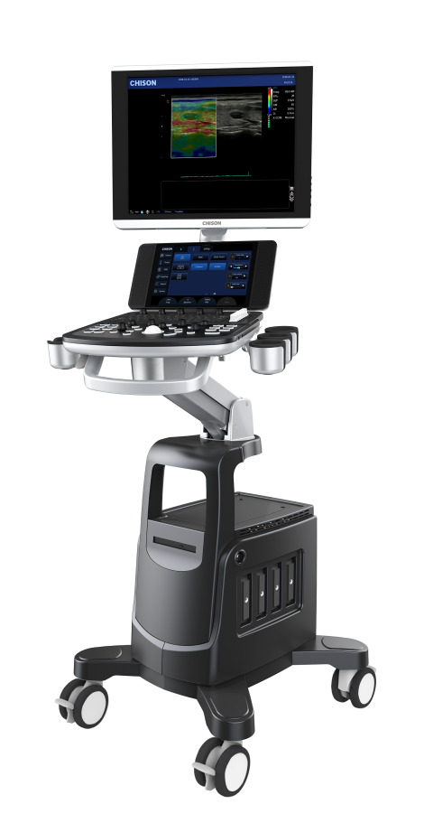 ***СBit 8***

***СBit 8*** – диагностическая система нового поколения для рутинных и углубленных исследований с возможностью проведения эластографии (с расчетным модулем), стресс-эхо в кардиологии и мощным программным обеспечением для формирования объемного изображения в акушерстве.

***CBit 8***  поддерживает инновационные датчики с монокристаллической матричной решеткой, которые обеспечивают визуализацию высочайшего качества. Устройство оснащено 19-тидюймовым монитором высокой разрешающей способности с антибликовым покрытием, а также сенсорной панелью 10,1 дюйм, что дает возможность комфортной и минимально утомительной работы с аппаратом.

Благодаря встроенному мощному процессору Intel Core i-7 система максимально быстро реагирует на все действия пользователя, а жесткого диска объемом 500 Гб хватит для сохранение большой базы данных пациентов с ценной диагностической информацией.

**Режимы сканирования, которые поддерживает устройство**

* В – режим, 2B, 4B, М-режим
* Анатомический М-режим
* Цветной допплер (CFM)
* Импульсно-волновой (PW) и Постоянно-волновой допплер (CW)
* Активный дуплексный режимы и триплексные режимы: B+ PW, B+ CFM, B+PDI (энергетический допплер), B+direcion PDI (направленный энергетический допплер), B+3D (трёхмерный режим), B+ CFM+ PW, B+PDI+ PW и
* Панорамное сканирование
* Режим трапеции

**Передовые технологии**

***Q-flow*** *- Технология автоматического усиления цветового диапазона*

***Auto Breast detection*** *-автоматическое обнаружение кист и расчет их объема в молочной железе*

***Smart HIP –*** *педиатрическое исследование тазобедренного сустава с графиком дисплазии*

***Auto Follicle detection -*** *автоматическое обнаружение фолликул и расчет их объема*

***Quantitative Elastography-*** *компрессионная эластография с раcчетами*

***Stress Echo –*** *режим исследования сердца под нагрузками*

***Режимы улучшения изображения:***

***THI****- (тканевая или 2-я гармоника) для всех датчиков*

***SRA****– алгоритм снижения зернистости*

***MCI****– многократное составное изображение*

***i-Image™****– автоматическая оптимизация изображения* ***FHI*** *–улучшения качества изображения в зависимости от тела пациента* ***X-contrast*** *–улучшения контрастности для различных типов изображения*

**Продуманная эргономика**

УЗИ аппарат водружен на мобильную платформу на четырех роликовых колесах. Удобная конструкция и небольшой вес превращают стационарную диагностическую систему в ультразвуковой сканер повышенной мобильности. Производитель предусмотрел возможность превращения устройства из стационарного в мобильное –доступная внешняя батарея со встроенным режимом Stand-by, способная обеспечить бесперебойную работу на протяжении 80 минут активной эксплуатации сканера.

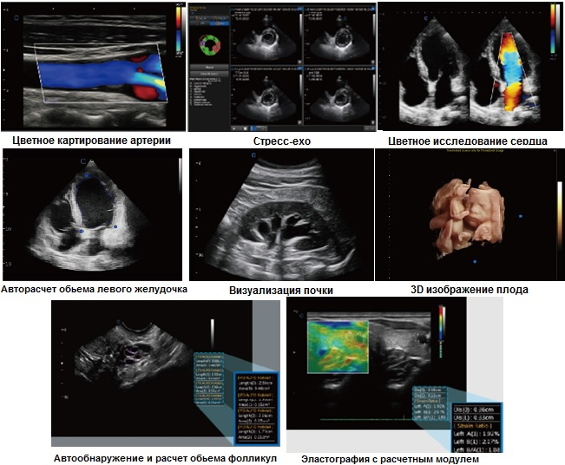

|  |  |
| --- | --- |
| **Спецификация системы:** | |
| **НАИМЕНОВАНИЕ** | |
| **Система СBit 8, производства Chison Medical Imaging Co. (КНР)**  **Общая информация:** Многоцелевая комбинированная консоль/цифровая платформа для общих, абдоминальных, акушерско-гинекологических, кардиологических, скелетно-мышечных, сосудистых(в т.ч. транскраниальных), педиатрических (в т.ч неонатальных) и урологических исследований.  ***Комплекс***и Windows ПО. Высокочувствительное цветное доплеровское картирование( CFM) и обработка данных энергетического допплера, импульсно-волновой, высочастотный импульсный, регулируемый постоянно-волновой допплер и допплеровский профиль.  ***Форматы Windows*** ( BMP, AVI ) для изображений и клипов.  ***4 разъема*** для подключения датчиков. Пишущее DVD/CD устройство. Встроенный жесткий диск 500 Gb. Флеш-память USB.  ***Цветной, (TFT) монитор с диагональю 19"***  ***Сохранение изображений*** ***снимки и клипы***  ***Увеличение изображения*** *ZOOM-функция в реальном времени/стоп-кадр*  ***Пост обработка и просмотр изображений*** | |
| **Программный пакет *исследований, рассчетов и отчетов для:***   * общих исследований включая абдоминальные исследования (включая исследование сосудов брюшной полости в допплеровских режимах), * исследования молочных желез, исследование щитовидной железы (включая исследование сосудов шеи в допплеровских режимах), * исследование мышечно-скелетной системы (включая исследование сосудов конечностей в допплеровских режимах) и исследование малых органов. * Иследования в ангиологии (включая абдоминальные, переферические и повехосно расположенные сосуды) | |
| **Программный пакет Ob-Gyn: (Акушерство-гинекология)** - расширенный программный пакет включающий все протоколы для исследований в акушерстве и гинекологии | |
| **Лицензия Curved Panoramic Imaging -** визуализация протяженных анатомических структур | |
| **Допплеровские режимы:** CFM – (цветное допплеровское картирование), PDI (Энергетический допплер), PW (Импульсно-волновой допплер) и CW (Постоянно-волновой допплер) | |
| **Программный пакет IMT –** автоматическое измерения толщины Интима-медиа | |
| **Пакет Компрессионная Эластография** | |
| **Расширенный программный пакет Cardio** - расширенный программный пакет для исследований в кардиологии. Оцениваются размеры сердца и его отдельных структур (желудочки, предсердия, межжелудочковая перегородка, толщина миокарда желудочков, предсердий и т. д.), наличие и объем жидкости в перикарде, состояние клапанов сердца. | |
| **Программный пакет автоматического расчёта, измерений и трассировки** в реальном времени для PW (Импульсно-волновой допплер), и CW (Постоянно-волновой допплер) | |
| **Программный пакет улучшения качества изображения:**   * **THI** - (тканевая или 2-я гармоника) для всех датчиков, * **MCI** – многоугловое составное сканирование, для устранения актефактов и теней от гипоэхогенных структур, * **SRA** – алгоритм снижения зернистости, * **X-contrast** – технология повышения контрастности, * **Q-beam** – технология многолучевого сканирования * **Q-flow** - технология автоматического усиления цветового диапазона | |
| **Датчики:** | |
| D3C60L Конвексный датчик: радиус кривизны R60, угол сканирования ~70 град., частота 2,0 – 7,0 MHz *(применяется для абдоминальных, акушерско-гинекологических исследований, исследований абдоминальных сосудов и др.)* | |
| D7L40L Линейный датчик: частота 4-15 MHz *(применяется для исследований сосудов, поверхностно-расположенных и малых органов, исследований щитовидной и молочных желех, мышечно-скелетных исследований)* | |
| **D3P64L Фазированный датчик:** 1,5-5,5 MHz, глубина сканирования 300 мм, *(применяется для кардиологических, абдоминальных,сосудистых и транскраниальных исследований у взрослых и детей)* | |
| **D6C12L Трансвагинальный датчик:** кривизна R 10, угол сканирования 150 град., 4.0-12 MHz *(применяется для эндовагинальных, эндоректальных исследований)* | |
| **ИТОГО без НДС, грн.** | **1 100 000,00** |